Самарское УФАС России разъясняет порядок расторжения контракта в случае принятия Заказчиком решения об одностороннем отказе от исполнения контракта.

- В соответствии с ч.12 ст.95 Закона о контрактной системе решение заказчика об одностороннем отказе от исполнения контракта не позднее чем в течение трех рабочих дней с даты принятия указанного решения, размещается в единой информационной системе (в переходный период на официальном сайте).

Порядок действий при размещении решения заказчика об одностороннем отказе от исполнения контракта (далее – Порядок):

а) На сайте http://zakupki.gov.ru/ зайти в раздел дополнительная информация о закупках, об исполнении контрактов (44-ФЗ).

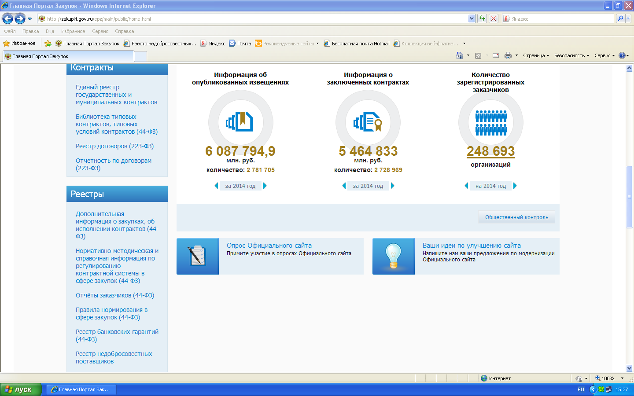

б) В разделе дополнительная информация о закупках, об исполнении контрактов (44-ФЗ) разместить решение заказчика об одностороннем отказе от исполнения контракта.
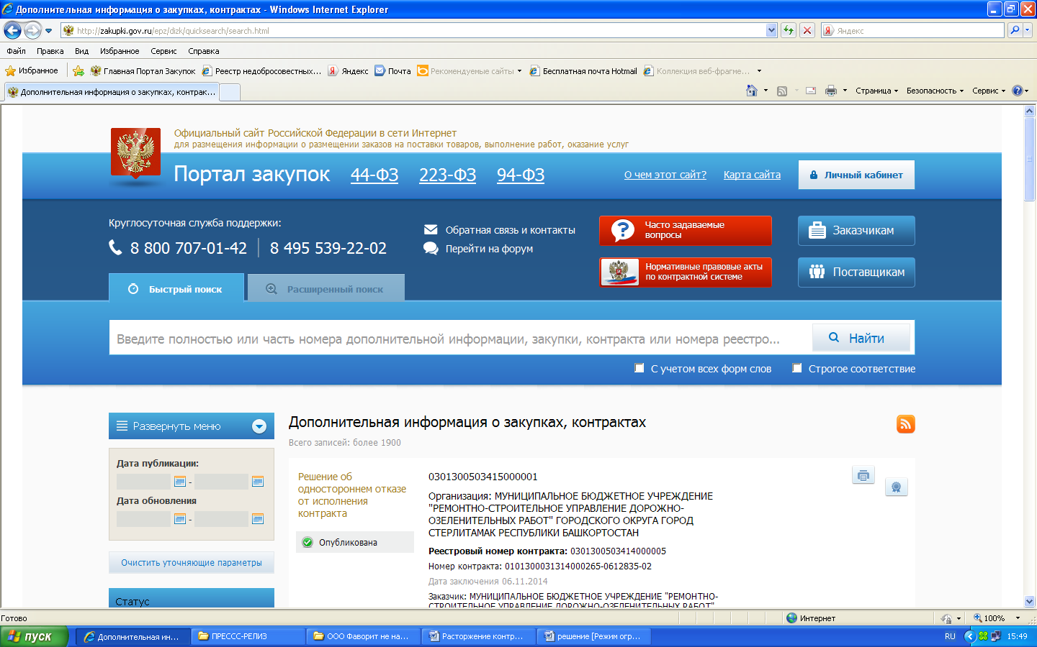

- В соответствии с ч.12 ст.95 Закона о контрактной системе решение заказчика об одностороннем отказе от исполнения контракта не позднее чем в течение одного рабочего дня, следующего за датой принятия указанного решения направляется поставщику (подрядчику, исполнителю) по почте заказным письмом с уведомлением о вручении по адресу поставщика (подрядчика, исполнителя), указанному в контракте, а также телеграммой, либо посредством факсимильной связи, либо по адресу электронной почты, либо с использованием иных средств связи и доставки, обеспечивающих фиксирование такого уведомления и получение заказчиком подтверждения о его вручении поставщику (подрядчику, исполнителю).

Решение заказчика об одностороннем отказе от исполнения контракта направляется поставщику в обязательном порядке двумя видами связи (заказным письмом с уведомлением и другим видом связи (телеграмма, факс электронная почта, нарочная передача поставщику с отметкой о получении и т.д.)

- В соответствии с ч.12 ст.95 Закона о контрактной системе выполнение заказчиком требований настоящей части считается надлежащим уведомлением поставщика (подрядчика, исполнителя) об одностороннем отказе от исполнения контракта. Датой такого надлежащего уведомления признается дата получения заказчиком подтверждения о вручении поставщику (подрядчику, исполнителю) указанного уведомления либо дата получения заказчиком информации об отсутствии поставщика (подрядчика, исполнителя) по его адресу, указанному в контракте. При невозможности получения указанных подтверждения либо информации датой такого надлежащего уведомления признается дата по истечении тридцати дней с даты размещения решения заказчика об одностороннем отказе от исполнения контракта в единой информационной системе.
Надлежащим уведомлением поставщика об одностороннем отказе от исполнения контракта считается надлежащее уведомление поставщика в соответствии с ч.12 ст.95 Закона о контрактной системе.

- Решение заказчика об одностороннем отказе от исполнения контракта вступает в силу и контракт считается расторгнутым через десять дней с даты надлежащего уведомления заказчиком поставщика (подрядчика, исполнителя) об одностороннем отказе от исполнения контракта.

По истечении 10 дней решение об одностороннем отказе от исполнения контракта публикуется заказчиком в разделе контракты – единый реестр государственных и муниципальных контрактов в разделе информации по закупкам.

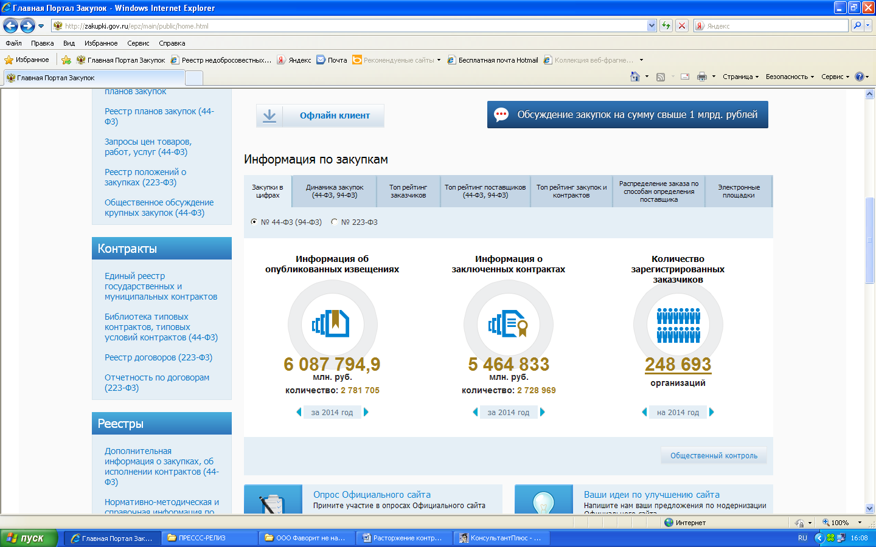

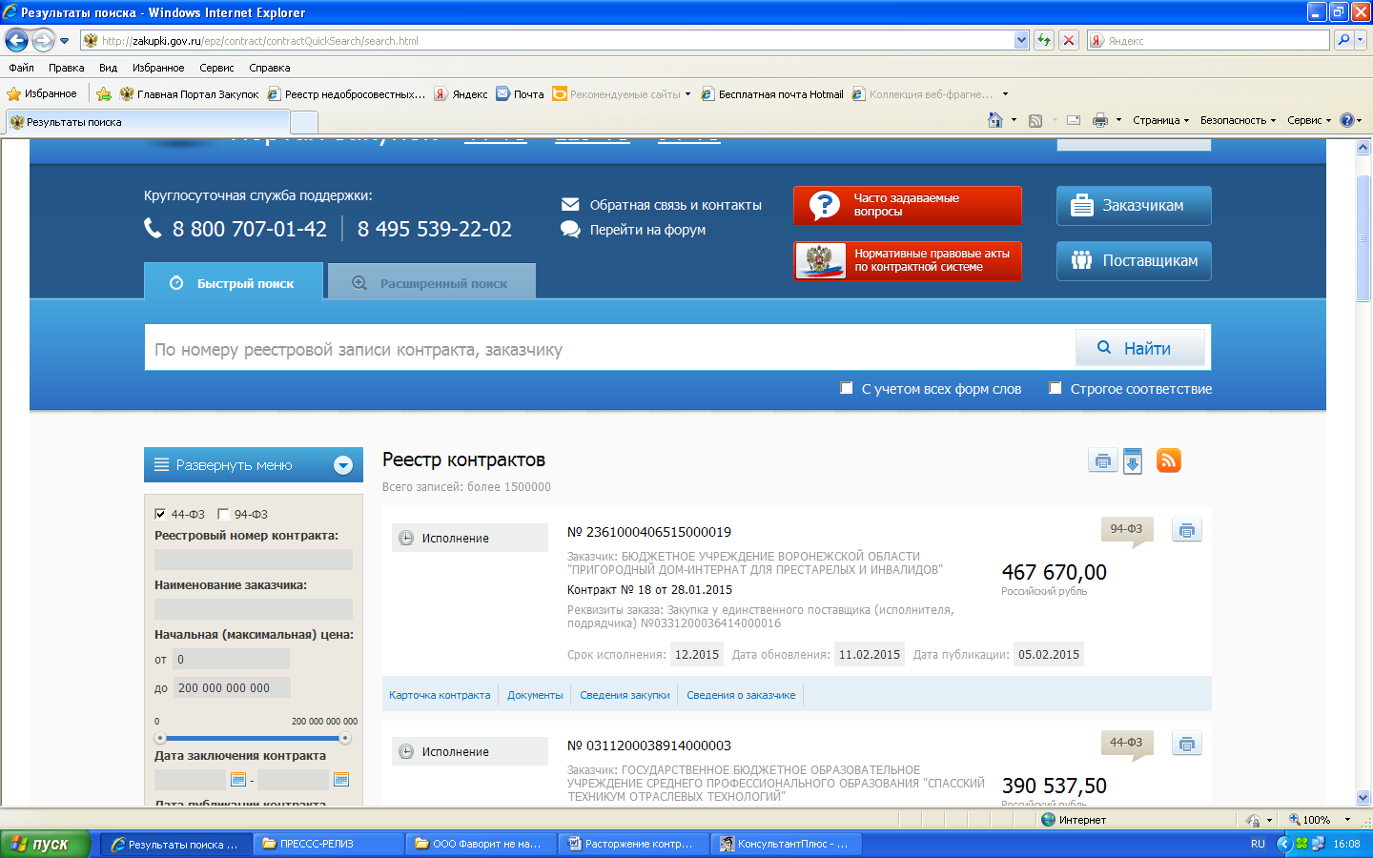

В этот период в соответствии с ч.14 ст.95 Закона о контрактной системе подрядчик имеет возможность выполнить обязательства по контракту (устранить недостатки).

В этом случае Заказчик обязан отменить не вступившее в силу решение об одностороннем отказе от исполнения контракта.

За неисполнение Порядка законом предусмотрена административная ответственность в виде штрафа в размере 50.000 рублей.

